Thực hành:

File video: 2,35 MB

File ảnh: 440 KB

File tài liệu: 1.47 MB

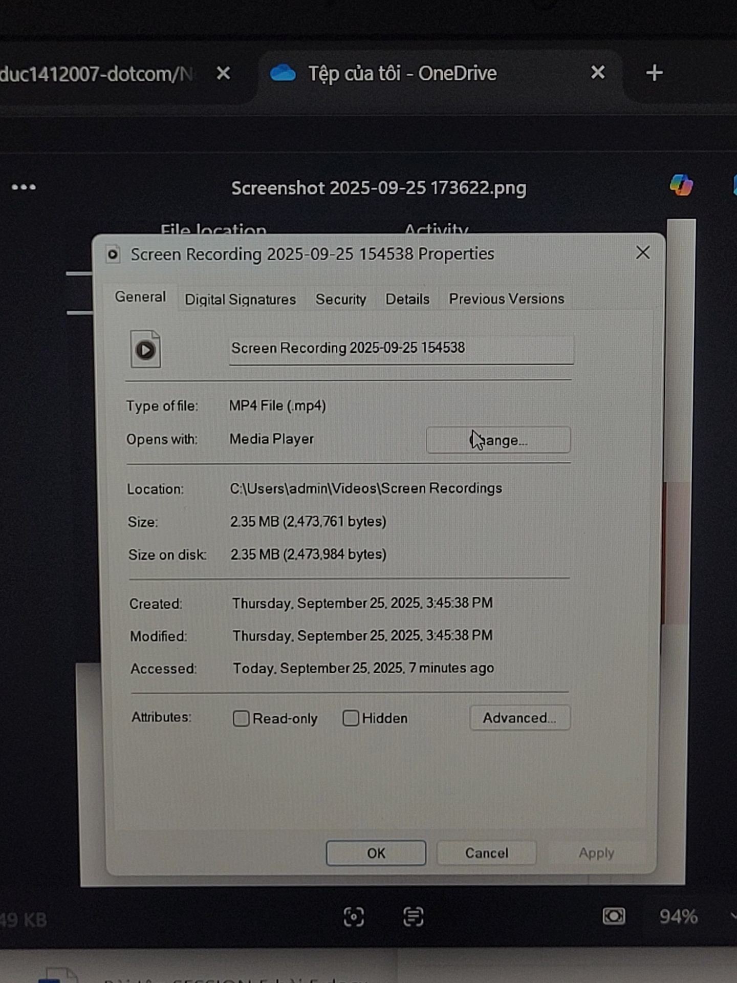

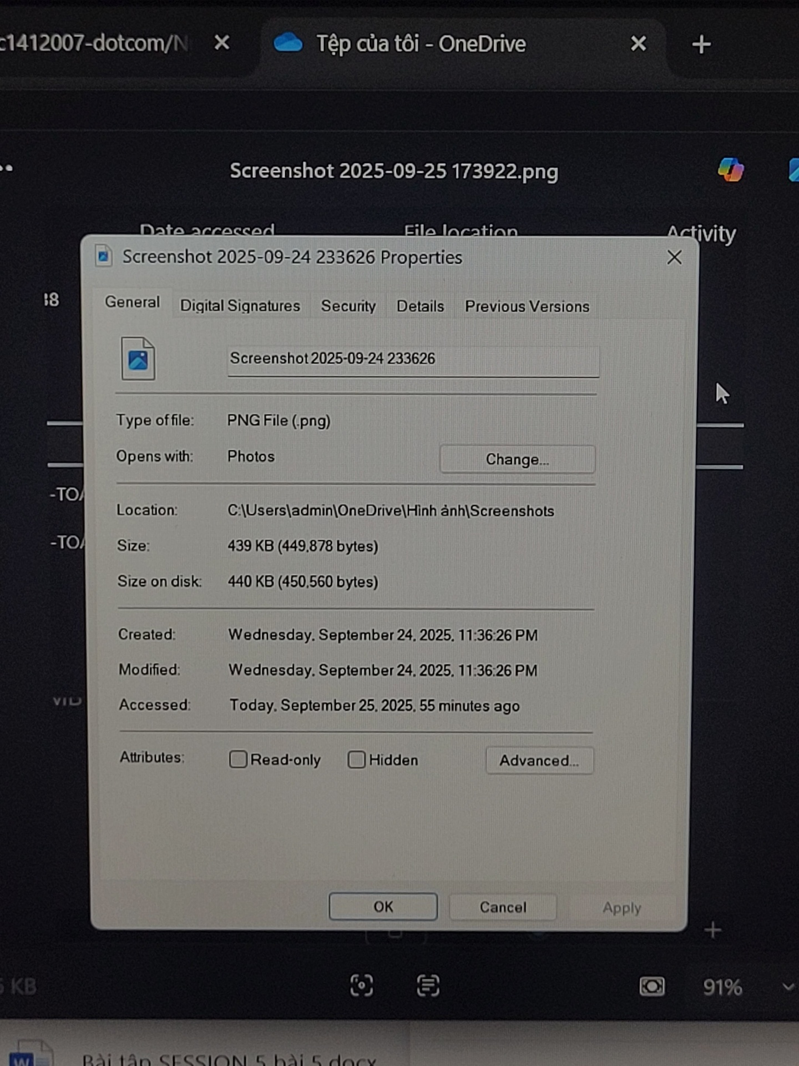

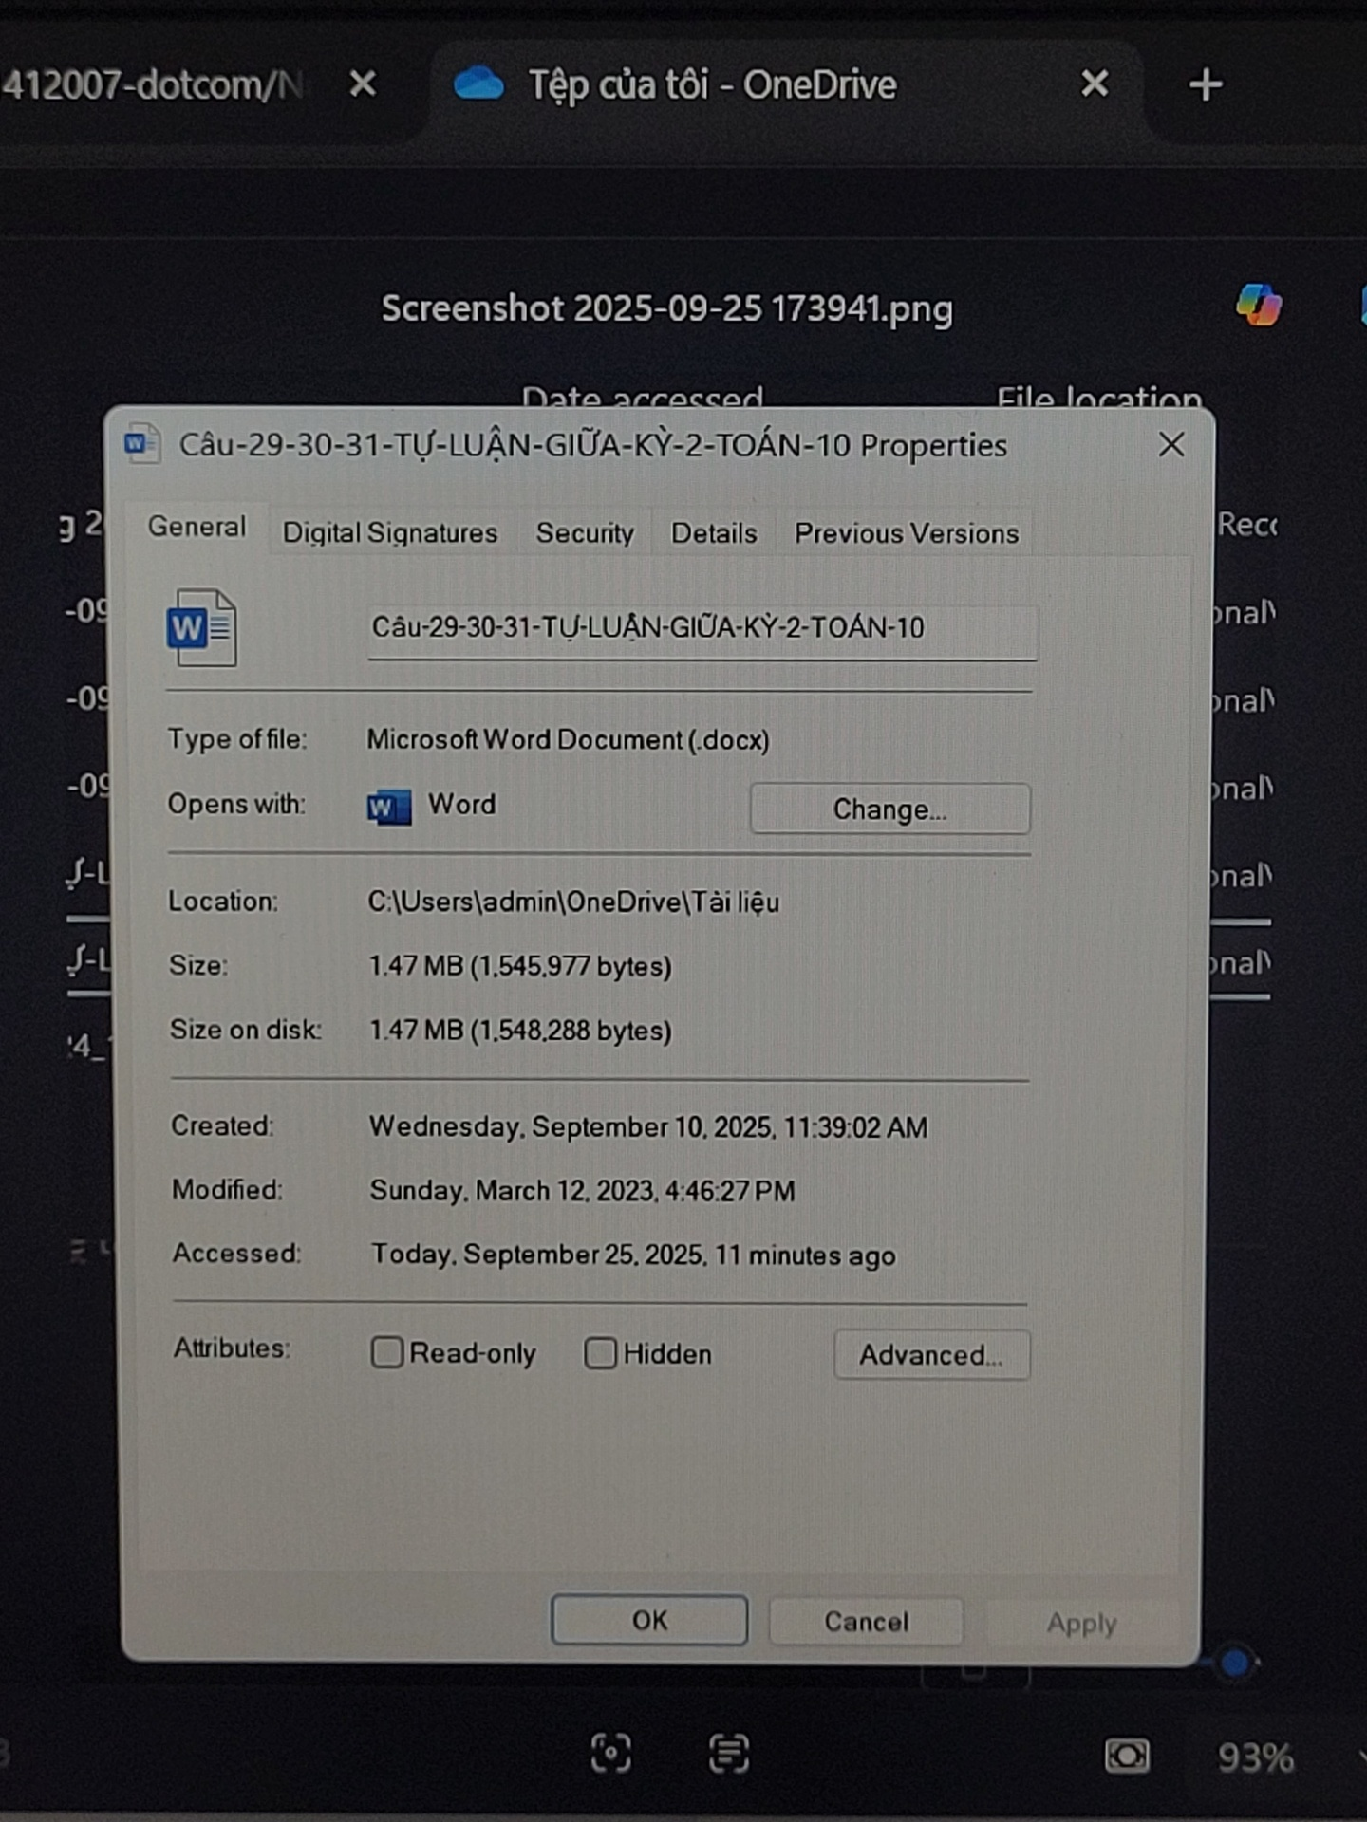

Sau khi nén:

Windows: 3,33MB

WinRAR: .zip 3.32MB/ .RAR 2.57MB

7 Zip: 2.54MB

